Conhecer as características da linguagem JavaScript
Aprender a utilizar JavaScript com DOM HTML
Como vimos na aula anterior, uma das funcionalidades providas pelo JavaScript é a manipulação do Document Object Model (DOM), ou Modelo de Documento por Objetos.
O DOM é uma interface de programação para os documentos HTML. Ele representa a página de forma que os programas possam alterar a estrutura do documento, modificando seu estilo e conteúdo.
Cada página carregada em um navegador possui um objeto chamado Document, conforme exemplificado na figura a seguir.
Dessa forma, a interface Document serve como um ponto de entrada para o conteúdo da página (Ex.: tags <body> e <p>).
Veja a seguir um resumo dos principais conceitos relacionados ao DOM HTML:
- Árvore de elementos: o DOM HTML organiza a estrutura de uma página web como uma árvore hierárquica, na qual o elemento <html> é a raiz e os elementos <head> e <body> são seus filhos. Outros elementos HTML, como <div>, <p>, <a>, etc., são aninhados dentro desses elementos pai, formando uma estrutura em árvore que representa a página.
- Elementos HTML como objetos: no DOM HTML, cada elemento HTML é representado como um objeto em JavaScript. Assim como é apresentado em disciplinas como Programação Orientada a Objetos (POO), tais objetos possuem propriedades e métodos que podem ser usados para acessar e manipular o conteúdo e os atributos dos elementos.
- Acesso aos elementos: possibilita acessar elementos HTML no DOM HTML usando seletores, como getElementById, getElementsByClassName, getElementsByTagName, etc. Esses métodos permitem que você selecione elementos específicos na estrutura DOM e faça a alteração do código HTML via JavaScript.
- Manipulação do conteúdo: possibilita alterar o conteúdo de elementos HTML, como texto e atributos, usando propriedades como innerHTML, value, setAttribute, getAttribute, entre outras.
- Eventos: o DOM HTML permite a vinculação de eventos a elementos HTML. Permite
- usar o método addEventListener para ouvir eventos, como cliques de mouse, envios de formulários e digitação, e responder a esses eventos com funções de retorno.
- Navegação na árvore: Você pode percorrer a árvore DOM para acessar elementos pai, filhos e irmãos. Isso é útil para navegar pela estrutura da página e acessar elementos relacionados.

A seguir, veremos os seguintes exemplos de APIs em scripting de páginas Web usando a API DOM:
- document.getElementsByTagName(name)
- document.getElementById(id)
- element.getAttribute()
- document.createElement(name)
- parentNode.appendChild(node)
- document.createTextNode(data)
- element.innerHTML
- element.addEventListener()

document.getElementsByTagName(name)

Refere-se a parte da API DOM em JavaScript que permite selecionar elementos HTML em uma página da web com base em seus nomes de tag (e.g., p, h1, div). Essa função retorna uma coleção de todos os elementos com a tag especificada.
PRATICANDO:
- Para verificar o uso da API DOM, crie um arquivo chamado index.html, contendo a estrutura a seguir.
<!doctype html>
<html lang="pt-br">
<head>
<meta charset="UTF-8" />
<meta name="viewport" content="width=device-width, initial-scale=1.0" />
<title>Exemplos - JavaScript</title>
</head>
<body>
<main>
<section id="inicio">
<img
id="ods-img"
src="https://pactoglobal.org.br/wp-content/themes/pacto-global/storage/ods/March2019/3Yv
X29fWOMMJeUt0rDZK.png"
alt="Logo da ODS 1"
/>
</section>
<section>
<h1>Objetivos de Desenvolvimento Sustentável</h1>
<p id="desc">
Em 2015, a ONU propôs aos seus países membros uma nova agenda de desenvolvimento
sustentável para os próximos 15 anos, a Agenda 2030, composta pelos 17 Objetivos de
Desenvolvimento Sustentável (ODS).
</p>
<h2>Conheça mais</h2>
<p>
Os Objetivos de Desenvolvimento Sustentável são um apelo global à ação para acabar com a
pobreza, proteger o meio ambiente e o clima e garantir que as pessoas, em todos os
lugares, possam desfrutar de paz e de prosperidade.
</p>
</section>
<section>
<button onclick="mudarCor()">Alterar cor</button>
</section>
</main>
<script type="text/javascript">
//insira o código aqui
</script>
</body>
</html>
Por exemplo, se você deseja selecionar todos os elementos <p> (parágrafos) em uma página da Web, você pode inserir o seguinte código dentro da tag <script> em seu arquivo index.html:
const textos = document.getElementsByTagName("p");
console.log(textos);
Esse comando percorrerá o DOM e retornará uma coleção de todos os elementos <p> napágina, atribuindo-os para a variável de nome textos.
Ao visualizar o código via Live Server e acessar o console (via ctrl + shift + j), você verá que foi retornado via console.log os elementos p encontrados, conforme a imagem a seguir.
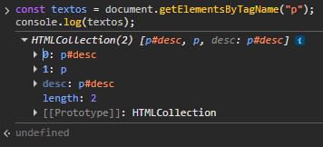
elementos <p> que estão no HTML
Como o conteúdo da página continha dois parágrafos, foram apresentados dois elementos do tipo <p> para o console. Você pode utilizar a seta de cada elemento para identificar as propriedades e os valores pertencentes a eles, conforme o exemplo a seguir.
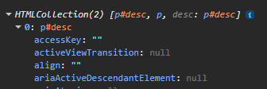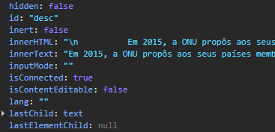
Embora muitas propriedades estejam com valor null, percorra as demais propriedades e veja que muitas delas estão com valores preenchidos, como é o caso da propriedade innerHTML e textContent, que retorna o texto apresentado no parágrafo.
Você pode acessar e manipular esses elementos por meio da coleção usando índices, assim como faria em um vetor ou matriz. Por exemplo, para acessar o primeiro parágrafo, pode-se utilizar o seguinte comando:
const primeiroParagrafo = textos[0];
console.log(primeiroParagrafo);
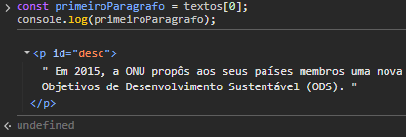
Uma outra possibilidade para acessar um elemento HTML é você já definir diretamente na chamada do método getElementsByTagName qual é o nome da tag que deseja, bem como o índice e a propriedade, conforme exemplo a seguir.
console.log(document.getElementsByTagName("p")[1].innerHTML);
console.log(document.getElementsByTagName("h2")[0]);
A primeira linha irá retornar o conteúdo da propriedade innerHTML do segundo parágrafo (índice 1) e a segunda linha irá retornar o texto do primeiro elemento h2 (índice 0), conforme a figura a seguir.
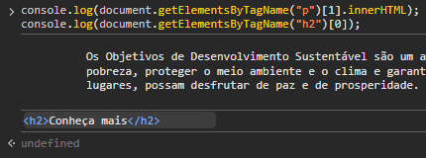

document.getElementById(id) e element.getAttribute()

document.getElementById(id) é uma função para selecionar um elemento HTML com base no valor de seu atributo id. Cada elemento HTML pode ter um atributo id exclusivo que o identifica de maneira única na página.
Quando você invoca document.getElementById(id), é retornado o elemento que possui o atributo id correspondente ao id passado como argumento.
PRATICANDO:
- Além da função document.getElementById(id) mencionada, há também a função element.getAttribute(attribute), que permite acessar o valor de qualquer atributo específico de um elemento HTML. Você passa o nome do atributo que deseja acessar como argumento, e a função retorna o valor desse atributo. Veja um exemplo a seguir:
const img_ods = document.getElementById("ods-img");
const texto_alt = img_ods.getAttribute("alt");
console.log(texto_alt);
Verifique no console se foi possível recuperar o texto alternativo (atributo “alt”) da imagem.
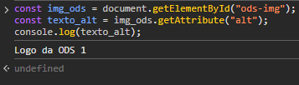
Além disso, você também pode acessar o atributo diretamente pelo elemento obtido, usando a função getElementsByTagName, conforme exemplo a seguir.
function mudarCor() {
const elemento = document.getElementsByTagName("p")[1];
if (elemento.style.color === "red") {
elemento.style.color = ""; // volta ao original
} else {
elemento.style.color = "red"; // muda para vermelho
}
}
Essa ação irá gerar a alteração da cor do segundo parágrafo ao clicar no botão “Alterar cor”, conforme a figura a seguir. Observação: lembre-se também que a chamada da função ocorre pelo fato que há a chamada no evento onclick do botão (“<button onclick="mudarCor();">Alterar cor</button>”)
Para saber mais!
Assim como temos a função document.getElementById, para selecionar um elemento HTML com base no valor de seu atributo id, também há a função getElementsByClassName, que seleciona elementos HTML com base no valor de seu atributo class.
Confira mais informações sobre essa função nesse link - https://developer.mozilla.org/pt-BR/docs/Web/API/Document/getElementsByClassName

document.createElement(name), parentNode.appendChild(node) e document.createTextNode(data)

document.createElement(name) é uma função para criar um novo elemento HTML com base no nome da tag especificado como argumento. Ela retorna um novo elemento vazio com a tag especificada, que pode ser posteriormente personalizado e manipulado antes de ser adicionado à página.
Exemplo da criação de uma nova div, a partir da função createElement:
const novoDiv = document.createElement("div");
parentNode.appendChild(node) é uma função que permite adicionar um nó (elemento, texto, etc.) como um filho de outro nó. O nó de destino é referenciado como parentNode, e o nó que você deseja adicionar é referenciado como node. Isso é normalmente usado para adicionar o elemento criado com createElement (ou qualquer outro nó) a um elemento existente na página.
Veja um exemplo de como adicionar o novo <div> criado anteriormente a um elemento pai (por exemplo, o <body>):
var body = document.body;
body.appendChild(novoDiv);
Assim, ao combinar essas duas funções, você pode criar um novo elemento com createElement e, em seguida, adicioná-lo como um filho a um elemento existente com appendChild.
document.createTextNode(data) é uma função para criar e inserir nós de texto em elementos HTML. Um nó de texto é uma sequência de texto que pode ser inserida em um elemento HTML para exibir texto na página.
Veja um exemplo utilizando as 3 funções mencionadas:
//cria um novo elemento p
const novoParagrafo = document.createElement("p");
//cria um texto para o elemento p
const textoNovo = document.createTextNode("Inserindo novo conteúdo sobre ODS!");
//faz um append do texto ao elemento p
novoParagrafo.appendChild(textoNovo);
//busca uma section a partir do ID “inicio”
const conteudo = document.getElementById("inicio");
//faz um append do parágrafo à section buscada
conteudo.appendChild(novoParagrafo);

element.innerHTML
element.innerHTML é uma propriedade da API DOM para acessar ou modificar o conteúdo HTML interno de um elemento HTML específico. Essa propriedade é usada para ler ou definir o conteúdo HTML de um elemento, permitindo a manipulação do conteúdo de forma dinâmica.
Para acessar o conteúdo HTML de um elemento usando element.innerHTML, você pode simplesmente acessar a propriedade, conforme exemplo a seguir:
const meuElemento = document.getElementById("desc");
const conteudoHTML = meuElemento.innerHTML;
console.log(conteudoHTML);
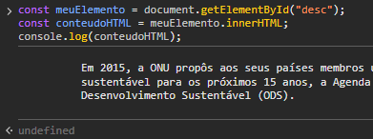
No exemplo acima, conteudoHTML terá o conteúdo HTML interno do elemento parágrafo que possui o id "desc".
Você também pode usar element.innerHTML para definir o conteúdo HTML de um elemento. Isso permite que você atualize dinamicamente o conteúdo do elemento. Veja um exemplo a seguir:
const meuElemento = document.getElementById("desc");
meuElemento.innerHTML = "Alterando o conteúdo";
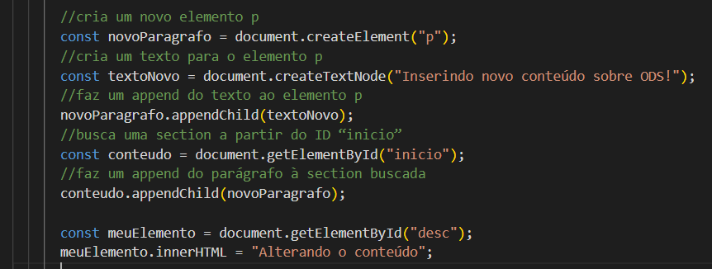
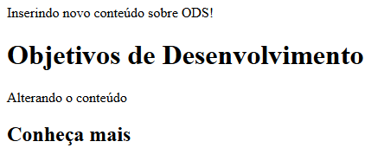
Ao usar element.innerHTML para definir o conteúdo, ele substituirá completamente o conteúdo existente do elemento.

element.addEventListener()

element.addEventListener() é um método da API DOM para vincular funções de retorno de chamada (event handlers) a elementos HTML para lidar com eventos específicos. Eventos podem ser compreendidos como ações que ocorrem no navegador, como cliques de mouse, pressionamentos de tecla, carregamento de páginas, etc.
Confira a seguir uma lista com alguns exemplos de eventos que podem ser detectados:
- blur: quando um elemento perde o foco.
- copy: quando o conteúdo é copiado para a área de transferência.
- cut: quando o conteúdo é cortado para a área de transferência.
- paste: quando o conteúdo é colado da área de transferência.
- click: quando um elemento é clicado.
- dblclick: quando um elemento é clicado duas vezes rapidamente.
- input: quando o valor de um elemento é alterado em tempo real.
- mouseover: quando o ponteiro do mouse é movido sobre um elemento.
- mouseout: quando o ponteiro do mouse deixa a área de um elemento.
- mousemove: quando o ponteiro do mouse é movido dentro de um elemento.
- mousedown: quando um botão do mouse é pressionado sobre um elemento.
- mouseup: quando um botão do mouse é liberado após ter sido pressionado.
- keydown: quando uma tecla do teclado é pressionada.
- keyup: quando uma tecla do teclado é liberada após ter sido pressionada.
- keypress: quando uma tecla do teclado é pressionada e liberada.
- focus: quando um elemento recebe o foco.
- load: quando um recurso, como uma imagem ou uma página, é completamente
- carregado.
- resize: quando a janela do navegador é redimensionada.
- scroll: quando o conteúdo de um elemento que possui uma barra de rolagem é rolado.
- submit: quando um formulário é enviado.

O método addEventListener() é amplamente usado para criar interatividade em páginas da web, pois permite responder a ações do usuário e realizar ações com base nesses eventos.
PRATICANDO:
- Crie os arquivos a seguir, onde há os códigos de exemplo de uso do addEventListener(). Após isso, verifique o resultado via Live Server.
<!-- Exemplo02_aula02.html-->
<!doctype html>
<html lang="pt-br">
<head>
<meta charset="UTF-8" />
<meta name="viewport" content="width=device-width, initial-scale=1.0" />
<title>Exemplo 1</title>
</head>
<body>
<h1>HTML DOM Events</h1>
<p>Informe uma frase:</p>
<input type="text" id="entrada_dados" />
<p id="demo"></p>
<script>
const entrada = document.getElementById("entrada_dados");
const demo = document.getElementById("demo");
entrada.addEventListener("input", () => {
let texto = entrada.value;
demo.textContent = "Texto digitado: " + texto;
});
</script>
</body>
</html>

<!-- Exemplo03_aula02.html-->
<!doctype html>
<html lang="pt-br">
<head>
<meta charset="UTF-8" />
<meta name="viewport" content="width=device-width, initial-scale=1.0" />
<title>Exemplo 2</title>
</head>
<body>
<h1>HTML DOM Events</h1>
<p>Mova o mouse para ver a posição:</p>
<p id="pos_mouse"></p>
<script>
const posicaoMouse = document.getElementById("pos_mouse");
document.addEventListener("mousemove", (event) => {
const mouseX = event.clientX;
const mouseY = event.clientY;
posicaoMouse.textContent = `Posição X,Y do mouse: (${mouseX}, ${mouseY})`;
});
</script>
</body>
</html>

<!-- Exemplo04_aula02.html-->
<!doctype html>
<html lang="pt-br">
<head>
<meta charset="UTF-8" />
<meta name="viewport" content="width=device-width, initial-scale=1.0" />
<title>Exemplo 3</title>
</head>
<body>
<h1>HTML DOM Events</h1>
<button id="clickBtn">Clique para Plantar uma Árvore</button>
<p id="contagem">Árvores plantadas: <span id="valorContador">0</span></p>
<script>
let contador = 0;
const clickBtn = document.getElementById("clickBtn");
const valorContador = document.getElementById("valorContador");
clickBtn.addEventListener("click", () => {
contador++;
valorContador.textContent = contador;
alert("Você plantou uma árvore!");
});
</script>
</body>
</html>

Explicando a função clickBtn.addEventListener ...
clickBtn.addEventListener("click", () => {
contador++;
valorContador.textContent = contador;
alert("Você plantou uma árvore!");
});

Esse trecho usa JavaScript para reagir a um clique em um botão.
O código faz 3 coisas quando o botão é clicado:
- aumenta o valor da variável contador
- atualiza o texto mostrado na tela
- exibe um alerta

O que é clickBtn
Normalmente é uma variável que guarda um botão HTML.
Em JavaScript:
const clickBtn = document.getElementById("btn");
Em HTML:
<button id="btn">Plantar árvore</button>
O que é addEventListener
addEventListener significa:
“escute um evento e execute algo quando ele acontecer”
Sintaxe geral:
elemento.addEventListener("evento", função)
O evento "click"
Indica que o código deve rodar quando o usuário clicar no botão.
Outros exemplos de eventos:
- "mouseover" → passar o mouse
- "keydown" → apertar tecla
- "submit" → enviar formulário
O que é () => {}
Isso é uma arrow function (função flecha).
Ela representa a função que será executada após o clique.
Equivalente tradicional:
function() {
...
}
Então () => {
Significa: “quando clicar, execute o código abaixo”
O símbolo => é chamado de:
arrow function (função flecha)
Ele serve para criar funções de maneira mais curta.
Utiliza uma função => anônima
clickBtn.addEventListener("click", () => {
contador++;
valorContador.textContent = contador;
alert("Você plantou uma árvore!");
});
é a mesma coisa que:
Não utiliza a função =>, mas continua com uma anônima
clickBtn.addEventListener("click", function() {
contador++;
valorContador.textContent = contador;
alert("Você plantou uma árvore!");
});
que é a mesma coisa que:
function plantarArvore() {
contador++;
valorContador.textContent = contador;
alert("Você plantou uma árvore!");
}
clickBtn.addEventListener("click", plantarArvore);
Utiliza uma função nomeada, separada da chamada do EventListener
Atenção:
clickBtn.addEventListener("click", plantarArvore);
Isso significa:
“quando acontecer o clique, execute a função plantarArvore”
Por que sem parênteses?
Porque você está passando a função, não executando ela imediatamente.

ERRADO
clickBtn.addEventListener("click", plantarArvore());
Isso executa a função na hora.

CERTO
clickBtn.addEventListener("click", plantarArvore);
Aqui o navegador guarda a referência da função para usar depois.

Código | Tipo
function() {} | função anônima
function nome() {} | função nomeada
() => {} | arrow function
const x = function(){} | função anônima guardada em variável

Contador
É uma variável numérica.
let contador = 0;
O operador ++ incrementa o valor em 1.
contador++;

Linha 3 - valorContador.textContent = contador;
Essa linha atualiza o texto exibido na página.
Em JavaScript:
const valorContador = document.getElementById("contador");
Em HTML:
<span id="contador">0</span>
O que é textContent
textContent altera o texto dentro do elemento.
Aplicando ao código:
valorContador.textContent = contador;
Se contador valer 5, o HTML vira:
<span>5</span>
O número mostrado na tela é atualizado
Linha 4 - alert("Você plantou uma árvore!");
alert() mostra uma janela pop-up do navegador.
Fluxo de execução da função:
Clique no botão
↓
Executa função
↓
Incrementa contador
↓
Atualiza HTML
↓
Mostra alerta
Parte | Função
addEventListener | escuta eventos
"click" | evento de clique
() => {} | função executada
contador++ | soma 1
textContent | altera texto HTML
alert() | mostra pop-up

